小一动态
2025/11/25
来园情况
幼儿总人数：30人。今日入园：27人，4人请假
一、晨间入园
天气晴朗，宝贝们来园啦！每位宝贝能熟悉入园流程，主动签到、整理、自主早点！很赞哦！希望晚来的宝贝要早点入园哦！
二、户外游戏：《我是小司机》
冬日暖阳，我们排着整齐的队伍去骑行区啦！孩子们自由挑选小车去骑行啦！骑行前，孩子们了解交通规则，做个文明的小司机！
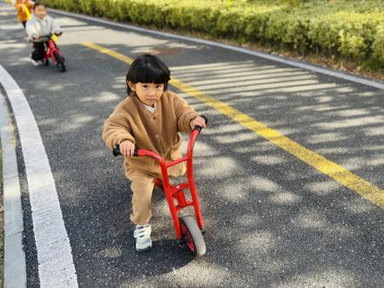 | 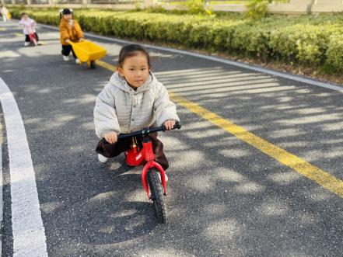 | 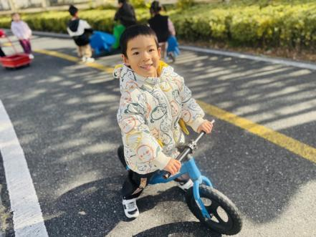
我们是平衡车组，两只脚快速滑行，橡展翅的鸟儿一样快乐自在！
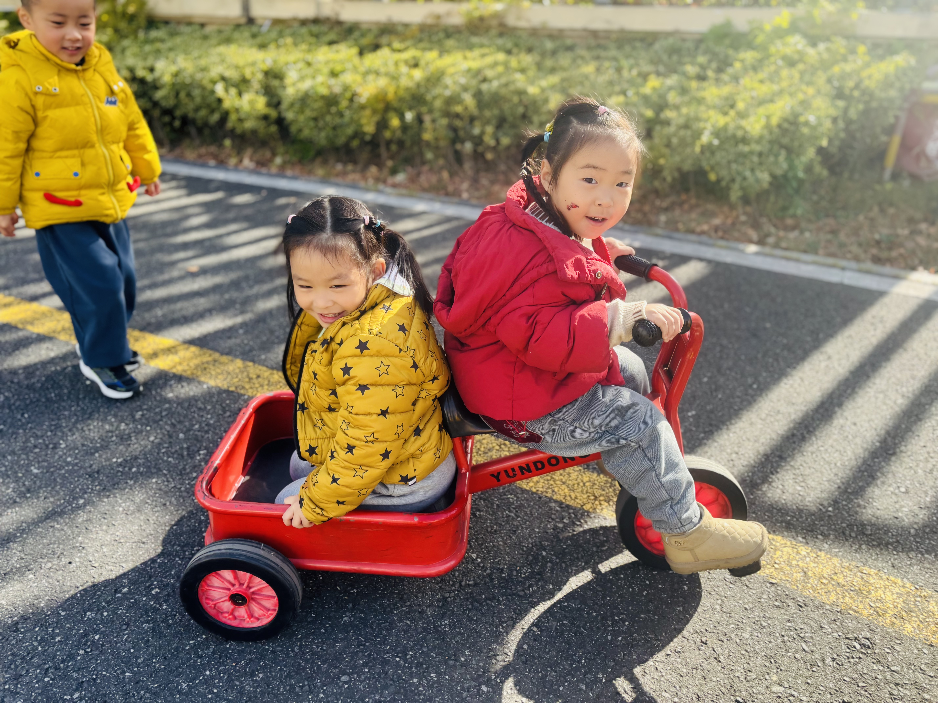 | 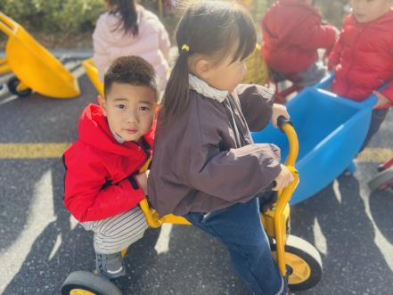 | 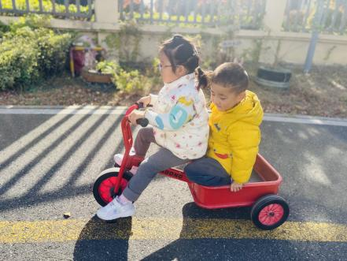
我们是快乐的小司机，腿部肌肉很有劲呢！
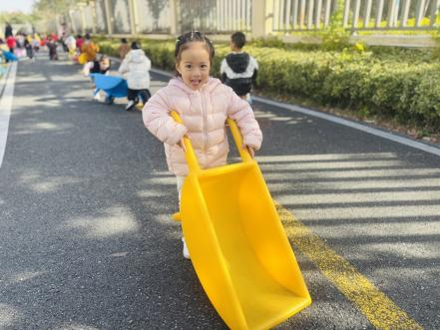 | 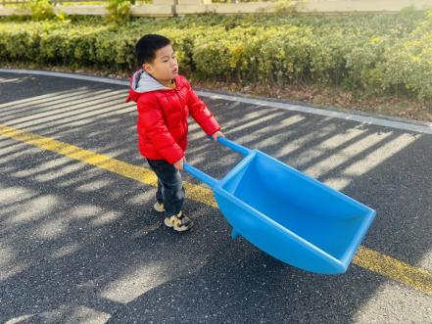 | 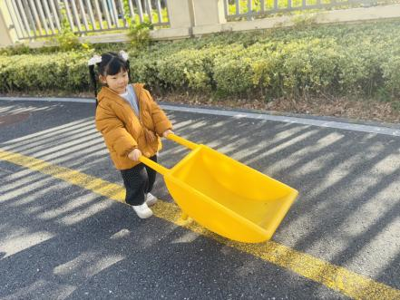
我们是独轮车对，正安全运输货物呢！
三、集体活动：音乐《我的身体会唱歌》
《我的身体会唱歌》是通过语言提示，融合节奏训练来吸引幼儿，从而培养幼儿的节奏感以及快速反应的能力的一节音乐活动。根据奥尔夫教学法中以自然的本性为出发点、必须自己动手（脚）去练习并以节奏为基石的观点，本次活动将引导幼儿尝试用自己的身体来发出声音，体验“身体唱歌”的乐趣。
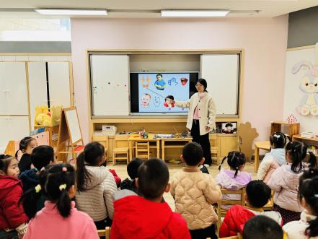 | 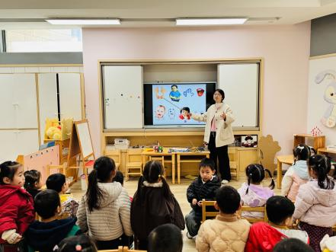
孩子们愿意参与节奏活动，体验“身体唱歌”的乐趣！
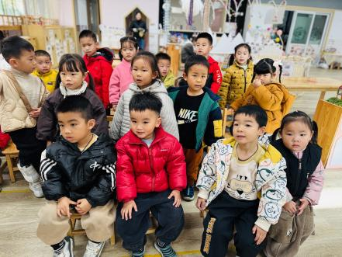 | 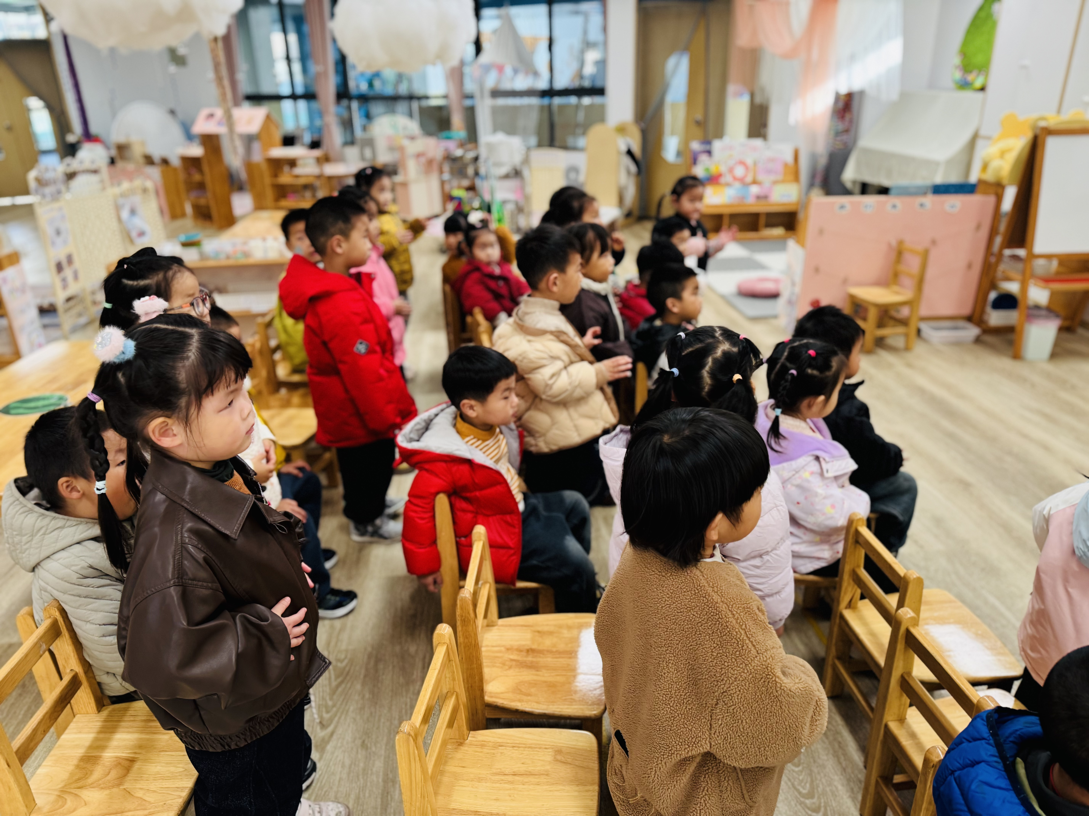
孩子们能根据歌词的提示，尝试用自己的身体部位，按简单的节奏发出声音。

温馨提示：
各位家长，为了更好的开展主题活动《好听的声音》，探索响桶的制作方法，需要大家给孩子准备一些黄豆（用袋子装好），一个木糖醇空桶，材料于周四之前带来，谢谢大家配合！

